**4.4 Documentación de instalación**

Para realizar este ejercicio lo primero que vamos a realizar es actualizar la versión de RapidMiner que tenemos en el PC, en este caso instalamos la versión RapidMiner 7.1 e instalamos una serie de extensiones que vamos a utilizar.

Para la instalación de RapidMiner acudimos al siguiente enlace que nos deja directamente en la instalación de la versión 7.1: <https://my.rapidminer.com/nexus/account/index.html#downloads>

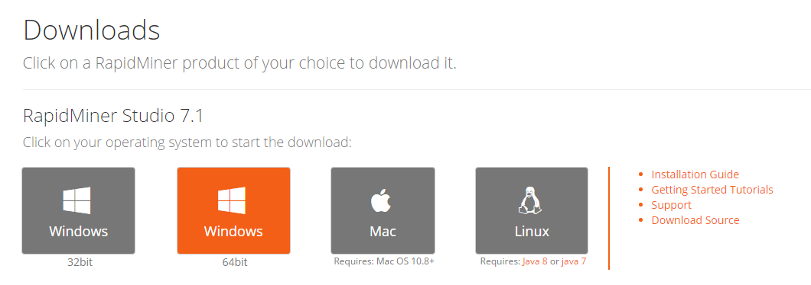

Una vez instalado, lo más recomendable es registrarse en la comunidad RapidMiner. Esto te aparecerá nada más ejecutar el programa.

Para instalar las extensiones, así cómo actualizar el propio RapidMiner, nos vamos a Extensions -> MarketPlace y nos aparecerá el siguiente recuadro.

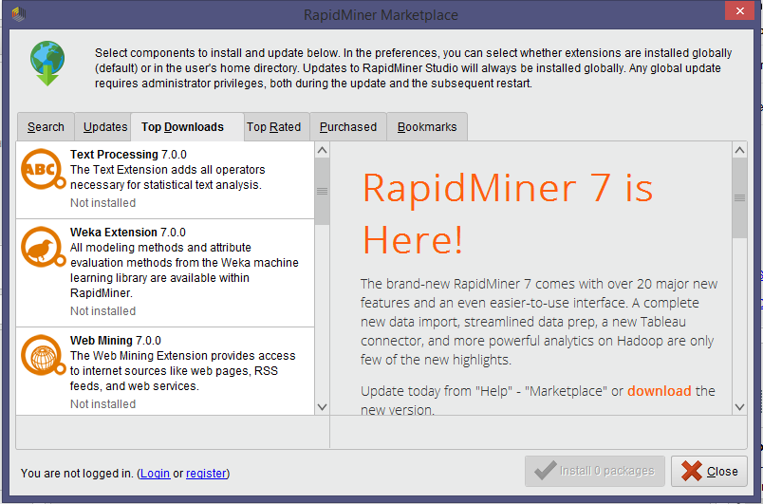

Para el siguiente ejercicio de Aprendizaje automático que vamos a realizar necesitaremos las siguientes extensiones, que además son las primeras que aparecen en la pantalla de descargas, en *Top Downloads*, si no podemos buscarlas en la pestaña *Search*:

* **Weka Extension**
* **Text Processing**
* **Web Mining**